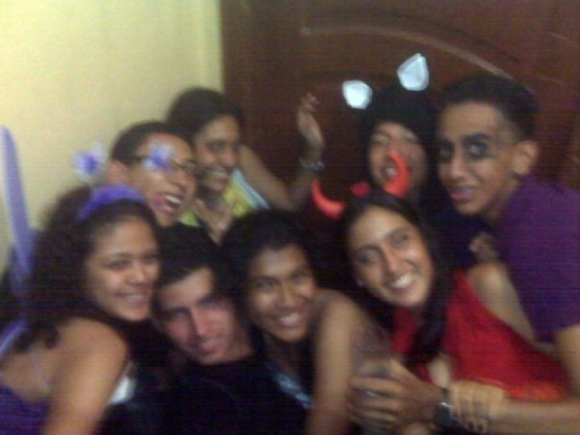Es un lugar en donde se da a conocer el verdadero significado de la amistad no tan solo como algunas personas lo dices “ERES MI AMIGO” y en si no saben el significado del mismo.

El ser amigo es estar ahí en los buenos y malos momentos, apoyar y también dar consejos a tus amigos aunque no te los pidan porque sabes que tu quieres lo mejor para tus amigos, es sabes comprender y entender que todos somos diferentes en la vida que tenemos defectos tanto como también tenemos virtudes que nos hacen especiales y diferentes entre todas las personas del mundo.

Es sabes siempre demostrarle a la persona que es muy valiosa para ti no solo cuando ya la hemos perdido o quizás nunca la volvamos a ver, y después de muchos años te arrepientes por no haberla valorado tanto como se la merecía.

Un amigo es sabes comprender que por más que tus otros amigos tenga así mismo sus amigos nunca te va a cambiar ya que siempre los amigos están en el corazón de los otros y siempre lo estarán ahí, ya que el corazón se hará más grande al sabes que tiene a más personas que te pueden apoyar, estar contigo en todo momento de tu vida y sobre todo tiene a muchas más personas a quien querer mas se llenara mas de amor al tener más amigos que te y los adoras, los aprecian y porque no decirlo los aman.

Lo que mi blog les quiere dar a conocer es que un amigo es algo valioso que verdaderamente requiere por decirlo así dos guardianes permanentes es algo que se va aumentando diariamente.

Dicen que los amigos muchas veces se convierten en hermanas o hermanos.

Con ellos puedes compartir muchos momentos de tu vida y mucho más si eres adolescente, no tan solo con tus amigos si no también con tus hermanos o hermanas ya que ellos son tus primeros amigos desde que naciste al igual que también lo son tus padres.

Los amigos muchas veces son tus ángeles que tan solo quieren lo mejor en tu vida…

La mayoría de personas piensan que cuando un amigo se va uno nunca lo vuelve a ver pero en realidad están muy equivocados ya que cuando una amistad es verdadera siempre se conserva a pesar de todas la adversidades de la vida.

Bueno creo q en realidad lo que en realidad yo les quiero decir es q visiten el blog para que conozcan en realidad el significado de una verdadera 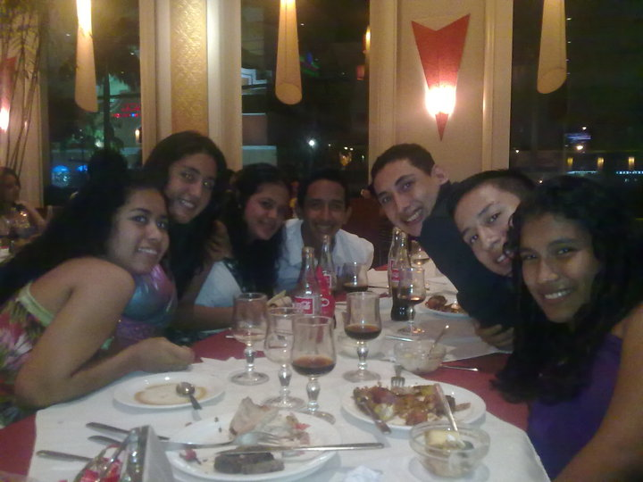amistad y también a que aprendan a valorar mucho a sus amigos y también que no se sientan tristes cuando uno de ellos se va ya que tengan siempre en cuanta que un amigo es para toda la vida y más bien el se da la oportunidad de conocer a otras personas que muchas veces también se convertirán en tus nuevos amigos y que tu corazón cada vez se hará mas y mas grande aun…

Muchas gracias a todos mis amigos… los adoro…